ВІТАЄМО !
Ми - виробники професійної косметики для салонів краси
NailApex та P.I.N.K Beauty Professional
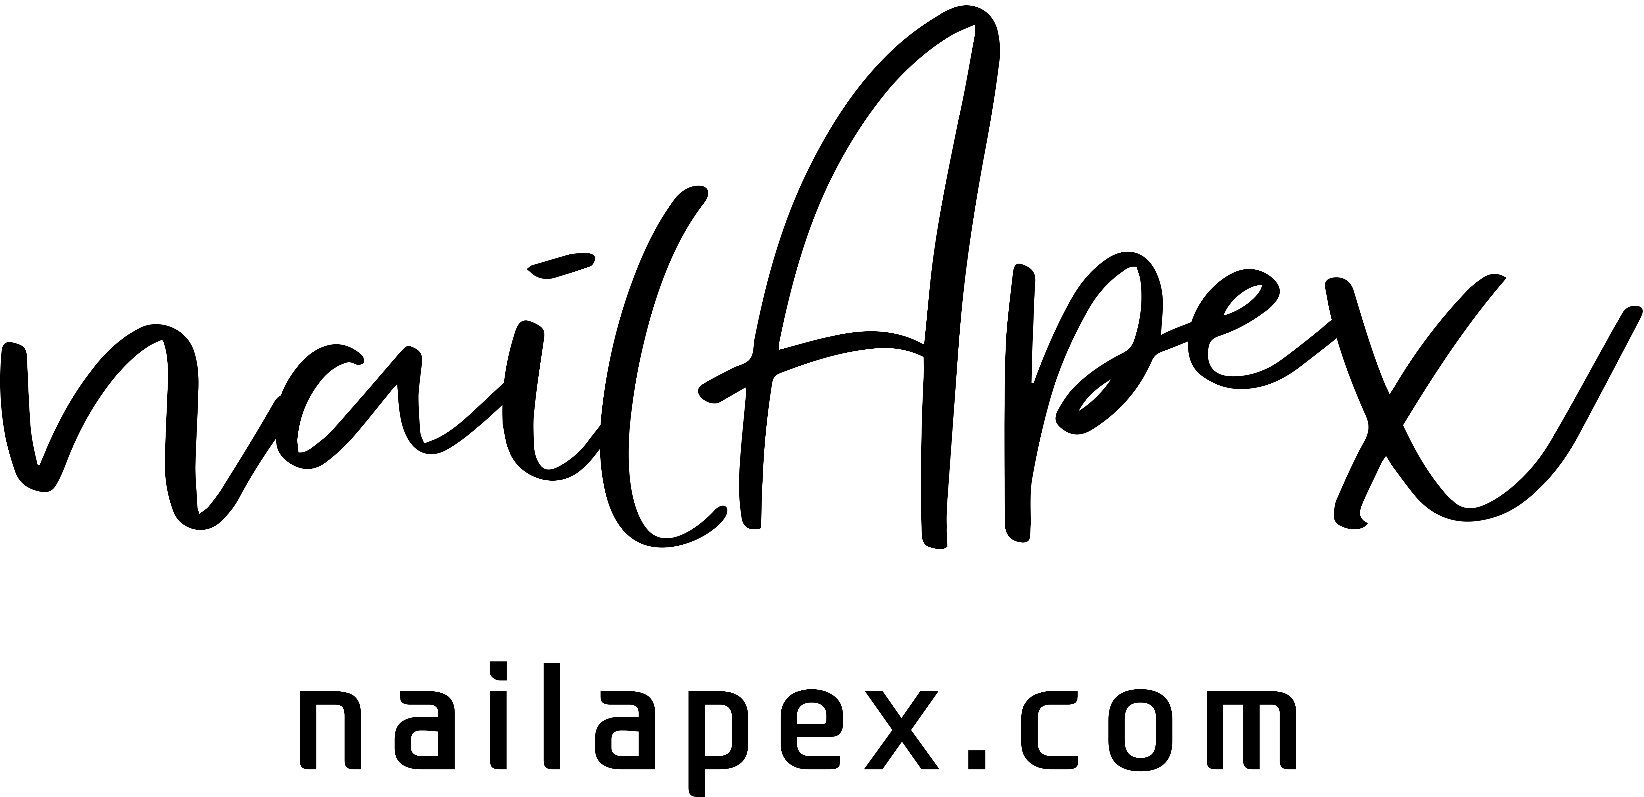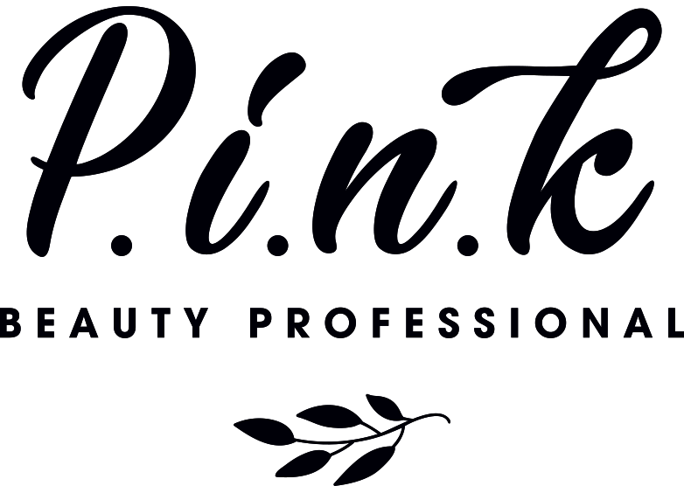
Маємо міжнародні сертифікати відповідності IАF та ISO.
Шановні колеги, у компанії Виробника NailApex та P.I.N.K Beauty Professional діють особливі умови співпраці, які включають збільшення % знижки, постійну консультацію та рекламну підтримку.

Опис системи знижок:

25% - необхідно зробити закупівлю на суму від 18 000 * грн.

30% - необхідно зробити закупівлю на суму від 30 000 * грн.

35% - необхідно зробити закупівлю на суму від 37 000 * грн.

40% - необхідно зробити закупівлю на суму від 43 000 * грн.

« * » Сума закупівлі – це та сума, яку вам потрібно заплатити після застосування % знижки.

Додатково:
- Ми надаємо безкоштовно по 1шт палітр та тестерів на продукцію, яку обрав дистриб’ютор. Розкладки та тестера – безкоштовно!
- ОБОВ'ЯЗКОВЕ розміщення Ваших контактів на наших офіційний сайтах;
- Консультаційний супровід продукції, доступ до Телеграм-каналів з анонсами та фото продукції;
- Продукцію з дефектами, неналежної якості, або невідповідного кольору- обмінюємо без питань на будь яку іншу продукцію нашого виробництва, або повертаємо кошти;
- Якісну продукцію, яку замовник обрав та затвердив, не підлягає обміну чи поверненню.

Оптові замовлення оформляються через офіційній сайт - NAILAPEX.COM
або PINKOFF.COM.UA

Додаткову інформацію про нашу продукцію ви можете отримати на наших сторінках в Instagram: _______________

БУДЕМО РАДІ СПІВПРАЦІ!

